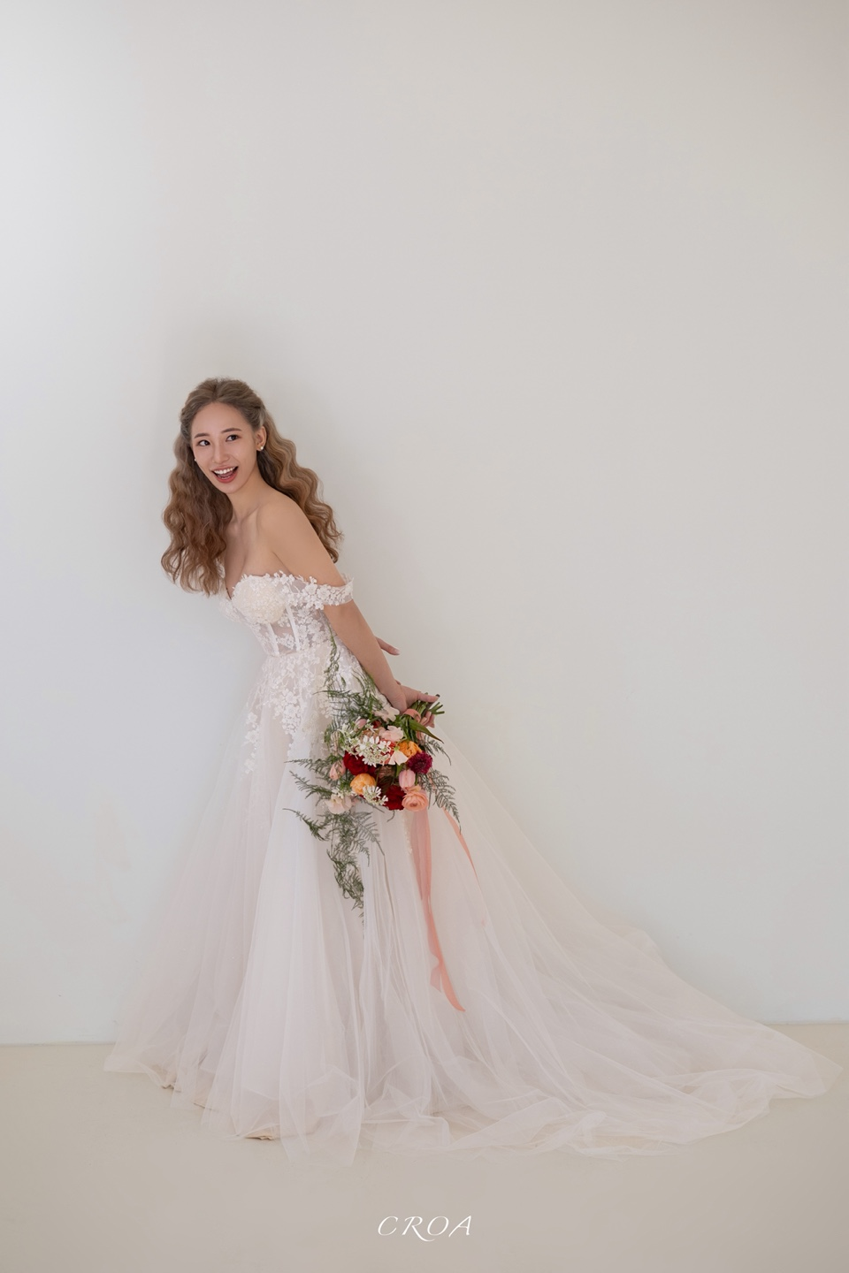
💫 Brand Story
“연결의 시작, KATALINK”
11년 차 영어 강사로 살아오며
수강생, 친구, 지인, 가족에게
커플과 결혼을 자연스럽게 연결해왔습니다.
입소문으로 이어지던 따뜻한 소개,
사람과 사람 사이에 놓였던 그 마음을
이제, 제대로 연결해드리려 합니다.

❌ 우리는 이렇게 하지 않습니다
- 조건표를 들이밀며 스펙으로 레벨을 나누는 소개
- 기계적인 매칭 시스템에 사람의 온기를 지우는 방식
- 수익 중심의 딱딱하고 차가운 결혼정보회사 운영방식

✅ 우리는 이렇게 합니다
- 친구가 친구를 소개하듯, 지인 기반의 따뜻한 연결
- 숫자보다 사람의 스토리와 진심을 중심으로 매칭
- 누구나 편안하게 접근할 수 있는 분위기, 그러나 기준은 분명한 프리미엄 서비스

그래서 우리는,
“업체”가 아닌 “사람”을 중심에 둔 플랫폼
KATALINK입니다.

지금 이 순간, 진짜 연결이 시작됩니다.
지인 소개처럼, 진심으로.
연결의 시작, KATALINK.
